RELATÓRIO DAS AÇÕES REALIZADAS NAS ESCOLAS MUNICIPAIS DE MONTEIRO LOBATO/SP
Conforme solicitado em notificação requisitória nº 8610/2021, segue relatório com resumo geral das ações que foram realizadas e cronograma.
AÇÃO | QUANDO | SITUAÇÃO
Elaboração de documento referente aos protocolos sanitários e pedagógicos | Janeiro/2021 | Concluído
Revisão de documento referente aos protocolos sanitários e pedagógicos | 06 de maio de 2021. | Concluído
Identificação de casos suspeitos: parceria com a Vigilância Epidemiológica Municipal que repassa as informações sobre alunos e familiares com suspeita ou já confirmados. | Desde janeiro | Realização constante
Medidas de prevenção e controle: seguindo os protocolos, os casos são deixados em quarentena bem como os contactantes, mediante orientações recebidas da Vigilância Epidemiológica Municipal. | Desde janeiro | Sempre que necessário.
Alunos do grupo de risco: permanecem com aulas remotas, mediante solicitação dos pais. | Desde o início do ano letivo (01/fevereiro) | Realizado
Professores do grupo de risco/ comorbidades: mediante apresentação de laudo médico, permanecem em trabalho remoto (home office), sendo elas:  Adriana Pinto Soares- 17/03/1972- RG 32248876 - CPF 071684767/18  Motivo do afastamento: Diabetes, Hipertensão  Micheli Gleiss Faria Lima Ramos - 22/04/1981-RG 376212275 - CPF30351483845  Motivo do afastamento: Diabetes, Hipertensão | Desde o início do período letivo, mediante apresentação de laudo médico. | Realizado.
Canais de comunicação com os familiares: por meio de grupos de WhatsApp das turmas, telefonema e Busca Ativa. | Desde o início do período letivo | Realizado continuamente.
Orientações aos familiares sobre os protocolos: por meio de postagens nos grupos e orientações nas reuniões de pais que foram presenciais e seguindo os protocolos e restrições de atendimento. | EMEF Micheletto: 08/02/2021 e 30/04/2021.  EMEF Olívia: 09/02 e 03/05.  Reunião de Pais - Educação Infantil.  Dias:  09/ 02 - Infantil II  10/02 - Infantil I/BIII  11/02 - Souzas  12/02 - Infantil III  05/03 - BERÇÁRIOS I, II E III - integral. | Realizado.
Adesão e uso correto de equipamentos de proteção individual e coletiva: antes de adentrar a escola TODOS têm a temperatura aferida por termômetro a laser; recebem álcool para higienizar as mãos; limpam os sapatos em tapete sanitizante. O uso de máscara é obrigatório. | Todo o tempo em que as escolas permanecem em funcionamento. | Realizado constantemente.
Medidas que garantem distanciamento pessoa-pessoa: marcações no piso desde a entrada na escola para filas, bem como sinalização de sentido vai-e-volta para andar pelos corredores; mesas no refeitório com demarcações de lugares respeitando o distanciamento de 1,5m, demarcação de carteiras com distanciamento de 1,5m nas salas de aula e distanciamento da mesa do professor; utilização de colchonetes e bambolês individuais para demarcar local de permanência de cada estudante nas aulas de Educação Física. Os equipamentos e os kits utilizados pelos alunos nas aulas em sala e Educação Física são higienizados antes de ser utilizado pelo próximo grupo de alunos. | Nos meses de fevereiro e março em que não havia previsão de retorno presencial. | Realizado.
Manutenção de ambientes higienizados: limpeza no início de cada período das salas de aula; higienização constante de maçanetas e sanitários; limpeza de cada ambiente após sua utilização; sempre de acordo com as normas estabelecidas pela VISA em relação aos produtos. Higienização dos ambientes com pulverizador e produto especifico após cada período de aula. | De acordo com organização de cada unidade escolar. | Realizado constantemente.
Orientação aos professores e verificação para que mantenham o ambiente sempre com boa circulação de ar, mantendo portas e janelas abertas. | Frequentemente. | Realizado constantemente.
Ocupação conforme recomendações sanitárias vigente: o número de alunos segue a porcentagem determinado pelo Plano São Paulo. Até o momento tem sido ocupado até 35% das salas de aula. | A partir de 17 de maio, quando iniciaram as aulas presenciais nas escolas municipais de Ensino Fundamental | Em andamento.
Afastamento de estudantes que apresentem sinais e sintomas associados a COVID: os alunos são encaminhados por pessoa devidamente equipada para sala de isolamento (sala separada para esse fim), onde a criança permanecerá até que os pais ou responsável venha buscar para encaminhar ao setor de saúde onde as devidas providencias deverão ser tomadas. | Sempre que necessário. | Sala já instituída.
Monitoramento de alunos testados positivamente ou um familiar : parceria com o Setor de Saúde que notifica as escolas para que as mesmas façam a inclusão no Sistema de Monitoramento (SED) e realizem procedimentos de intensificação de medidas de proteção, bem como rastreamento caso o alunos tenha comparecido algum dia na escola. | Sempre que necessário | Sempre que necessário
Afastamento de trabalhadores sintomáticos: observando os sintomas tanto na aferição de temperatura na entrada da escola quanto indicados pelo próprio trabalhador, este é afastado imediatamente e encaminhado ao Posto de Saúde para testagem e providências que se façam necessárias. Caso o trabalhador tenha adentrado a escola, é realizado o levantamento de suas ações e contactantes para que se tomem as devidas providências, em consonância com os protocolos sanitários. No caso de testagem positiva para covid-19 são intensificadas as medidas de proteção e de observação de sintomas. | Sempre que necessário | Sempre que necessário
Ações de orientação para trabalhadores na Educação: foram realizadas orientações com a Técnica da Segurança do Trabalho; Orientações com a Nutricionista sobre preparo de merenda e atendimento ao aluno; Bate-papo com psicólogos da Saúde e do CRAS. | Durante a semana de 10 a 14 de maio, com grupos escalonados para evitar aglomeração e manter o distanciamento. | Realizadas.
Abastecimento de EPIs nas escolas: monitoramento constante pelo setor de compras e merenda para que os produtos sejam adquiridos em tempo para que não falte. | Sempre que necessário. | Sempre que necessário
Merenda: preparada de acordo com as normas técnicas de vigilância. Servida individualmente aos alunos. | Diariamente a partir do dia 17 de maio. | Realizado.
Visita técnica da VISA municipal: realizar vistoria verificando se as escolas podem ser consideradas estabelecimento responsável e que cumpre todas as normas e protocolos exigidos. | Solicitado em memorando no dia 05/05/2021. | Aguardando vistoria.

Conforme o apresentado, as escolas têm atendido aos protocolos sanitários, primando pela segurança de todos os trabalhadores e alunos.
Ressalto que as aulas presenciais nos Anos Iniciais do Ensino Fundamental iniciaram no dia 17 de maio, com agrupamentos observando os 35% de restrição. Na Educação Infantil as aulas permanecem remotas, porém professores trabalham presencialmente, de acordo com sua jornada de trabalho. As reuniões de Aula de Trabalho Pedagógico Coletivo (ATPC) permanecem on-line, todas as segundas-feiras das 18 às 20h.
Havendo dúvidas e possíveis adequações que se façam pertinentes, colocamo-nos à disposição.

Monteiro Lobato, 28 de maio de 2021.

Deborah Arantes de Araújo
Secretária de Educação Municipal de Monteiro Lobato/SP
CPF: 263.254.258-80 / RG: 29.648.859-8

DEMARCAÇÕES NAS ESCOLAS
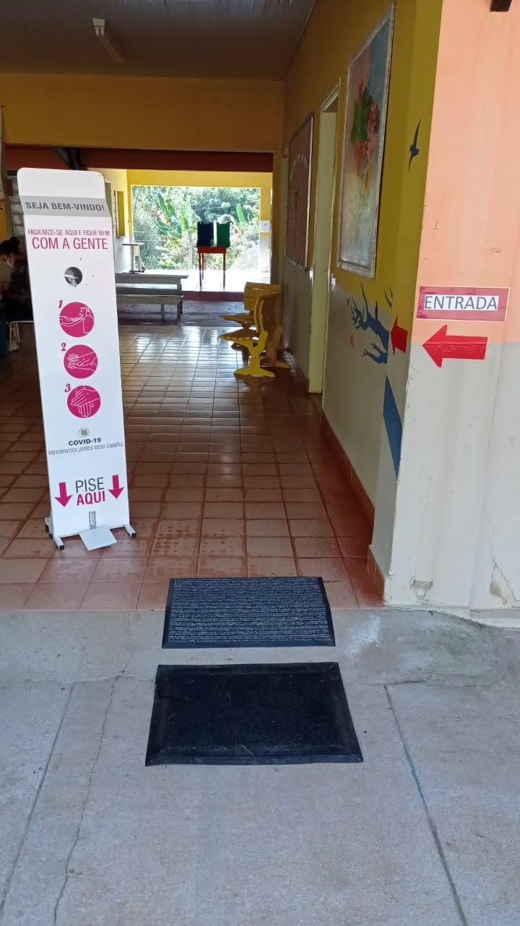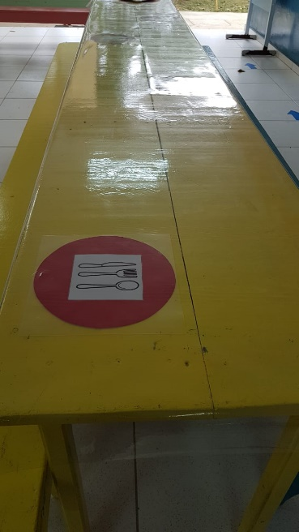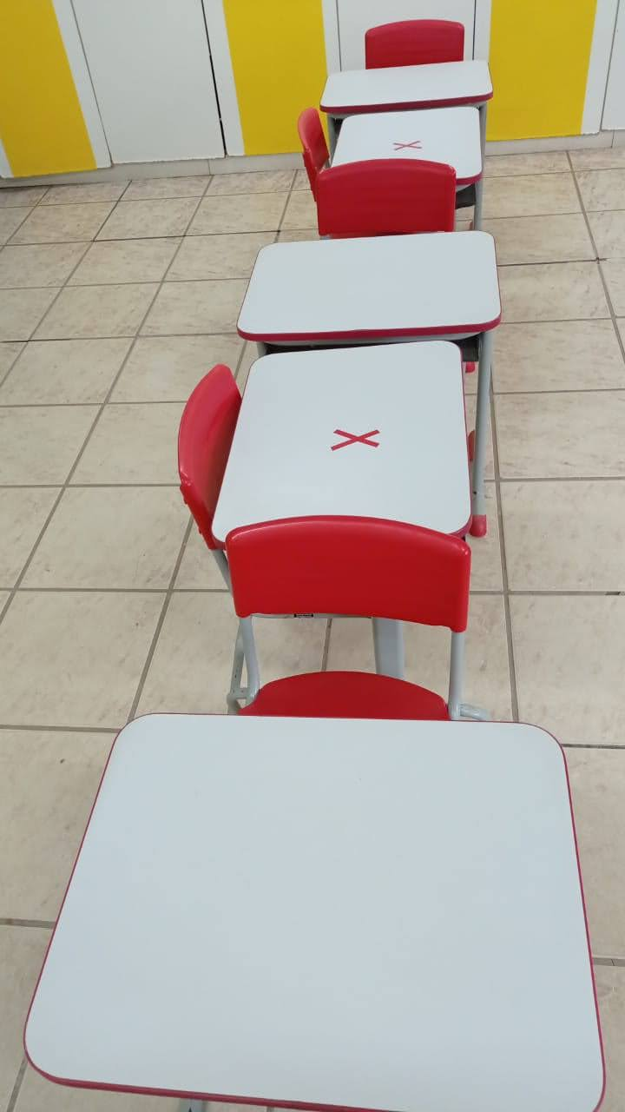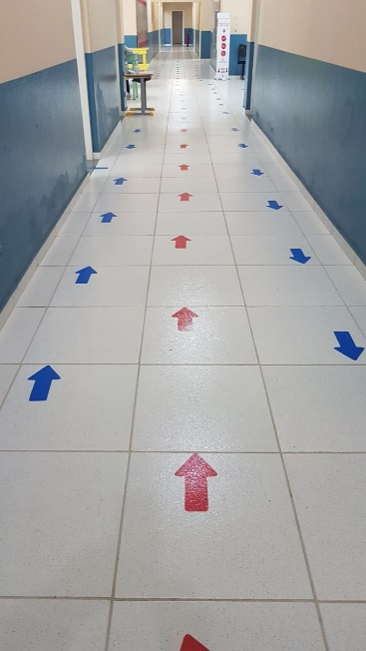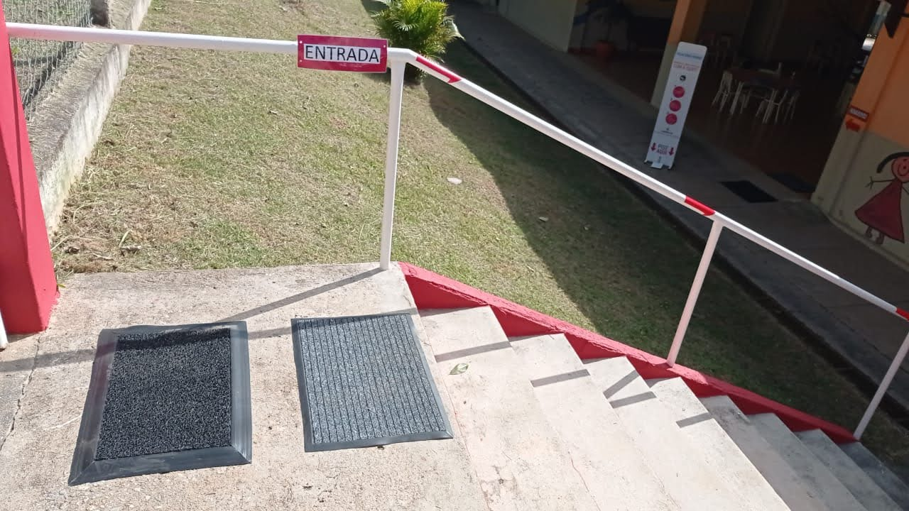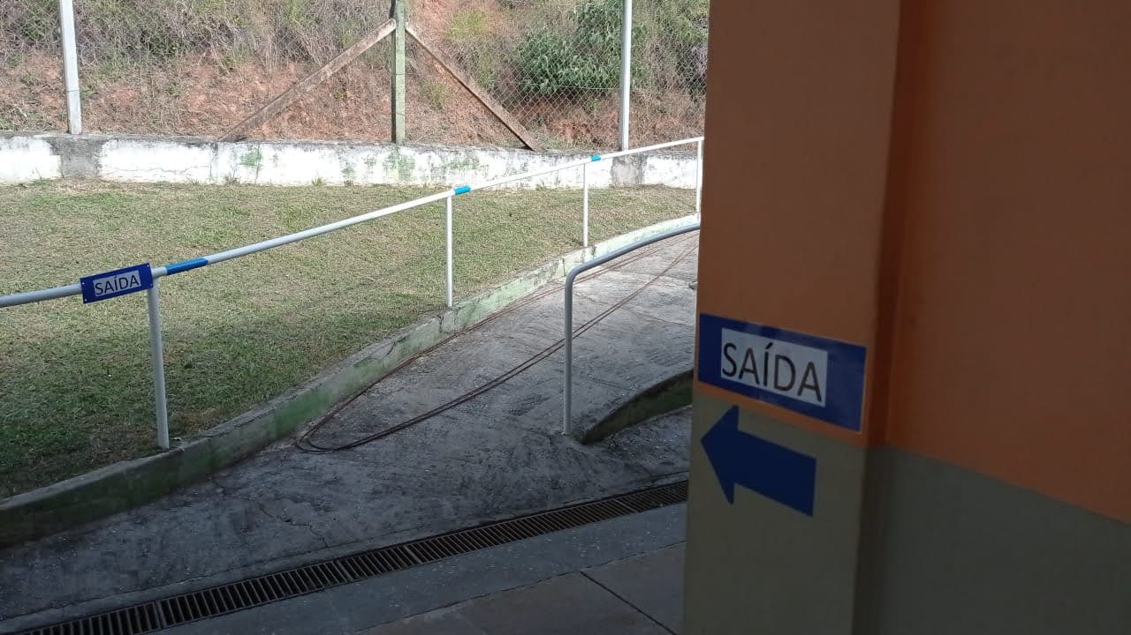
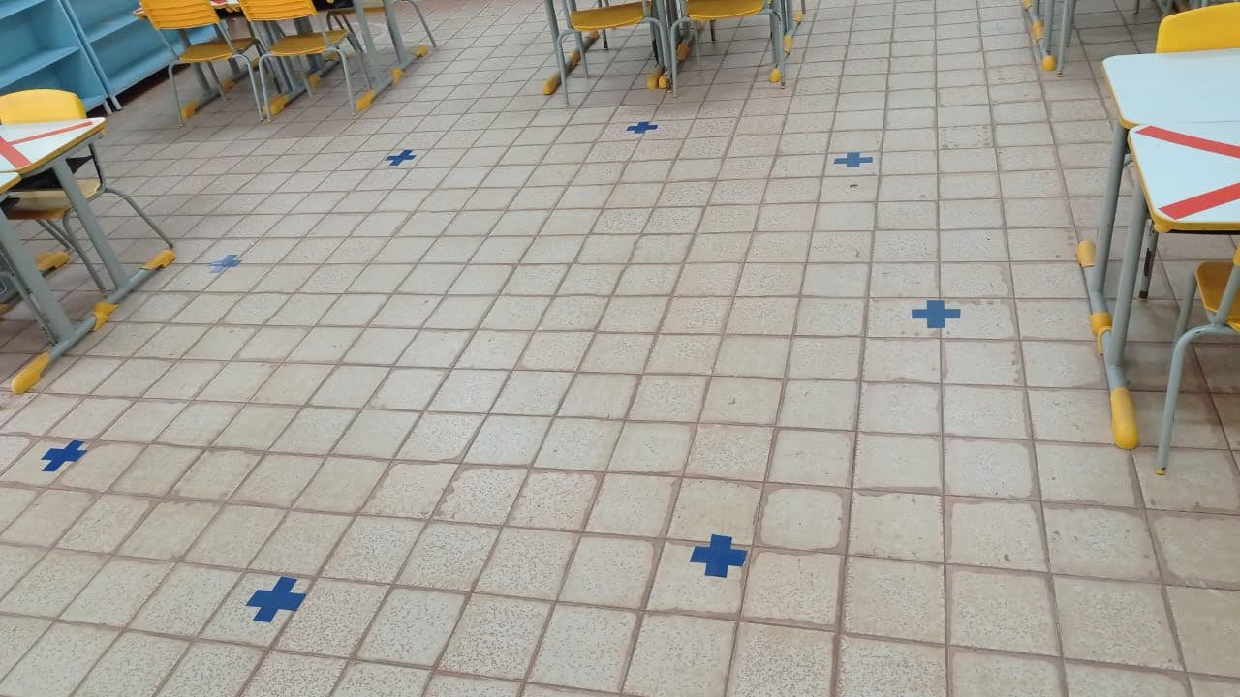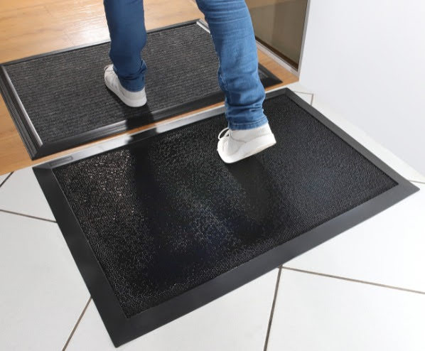

KITS INDIVIDUAIS
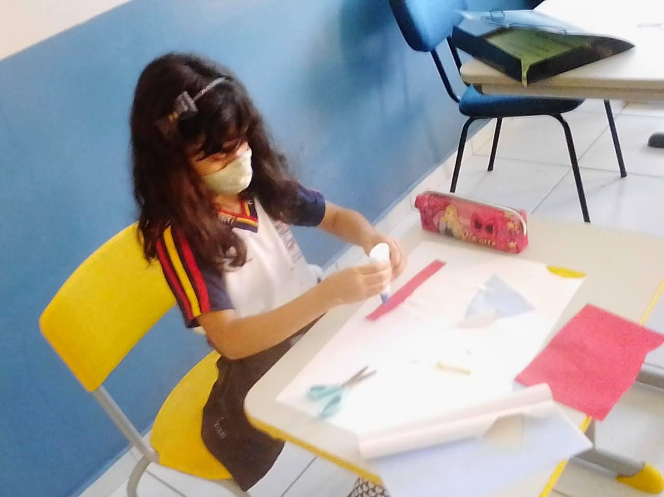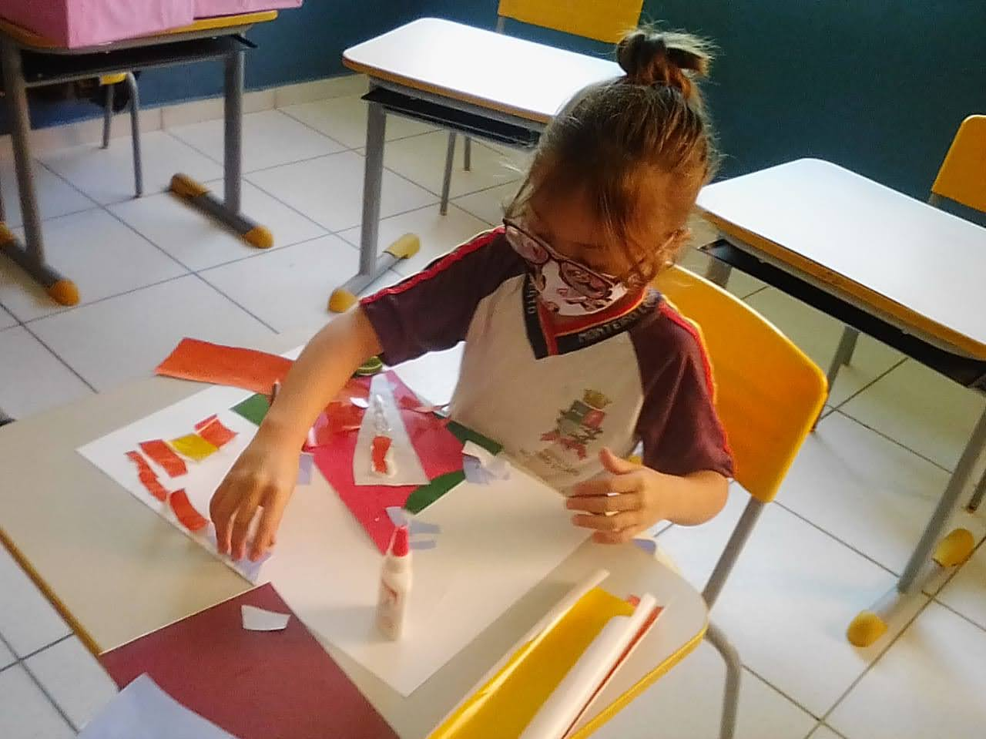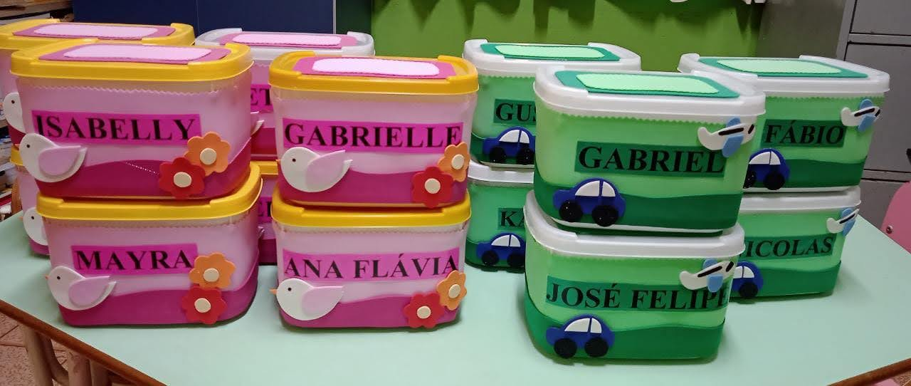

DISTANCIAMENTO E USO DE EQUIPAMENTOS
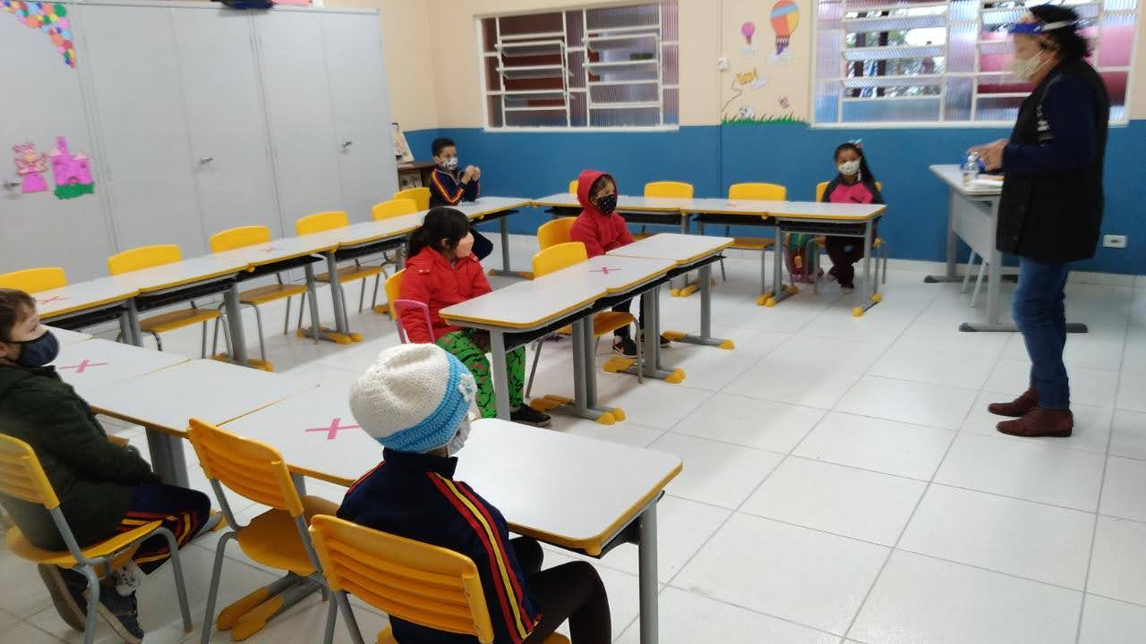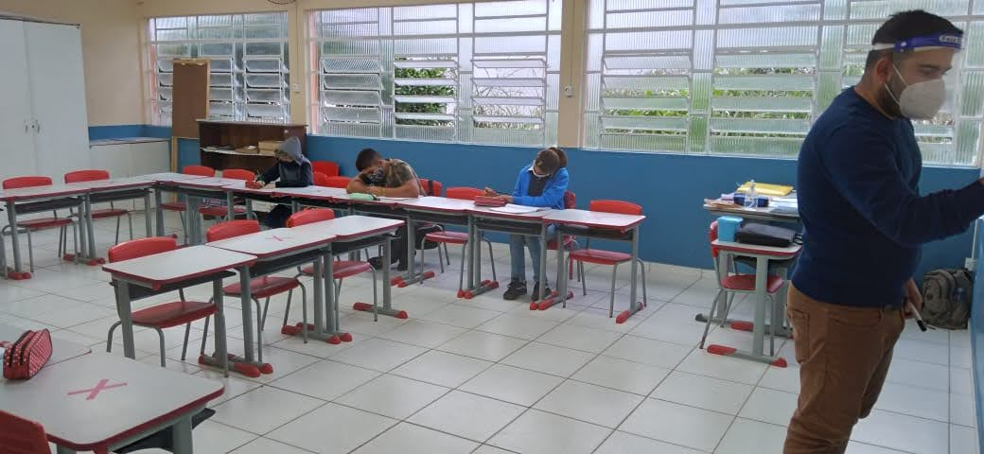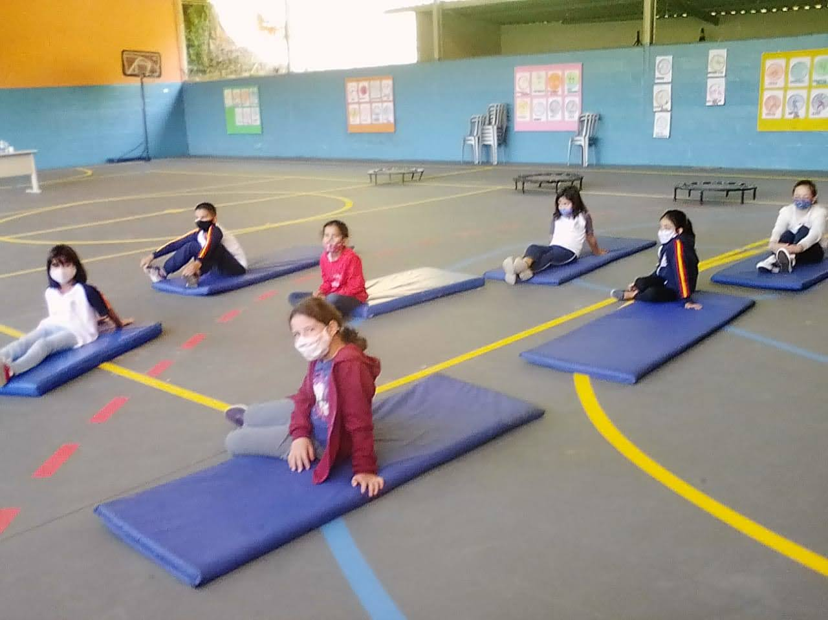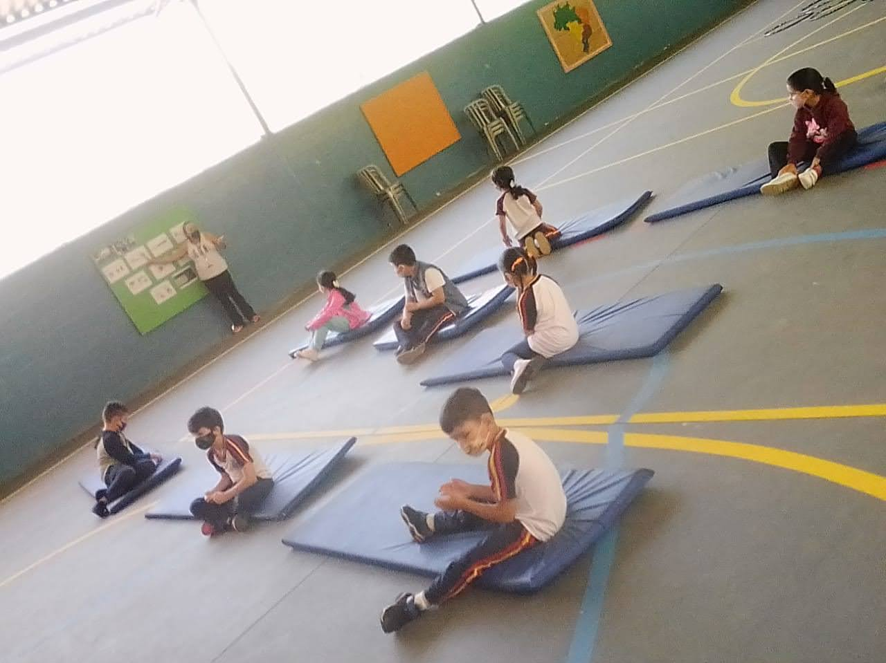
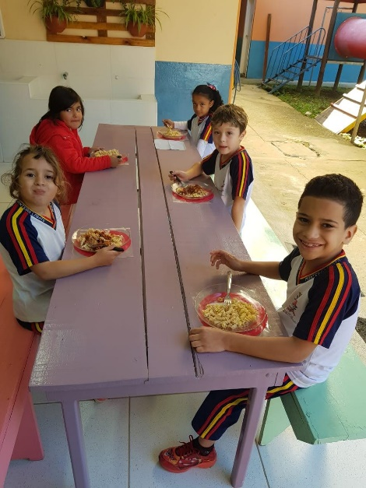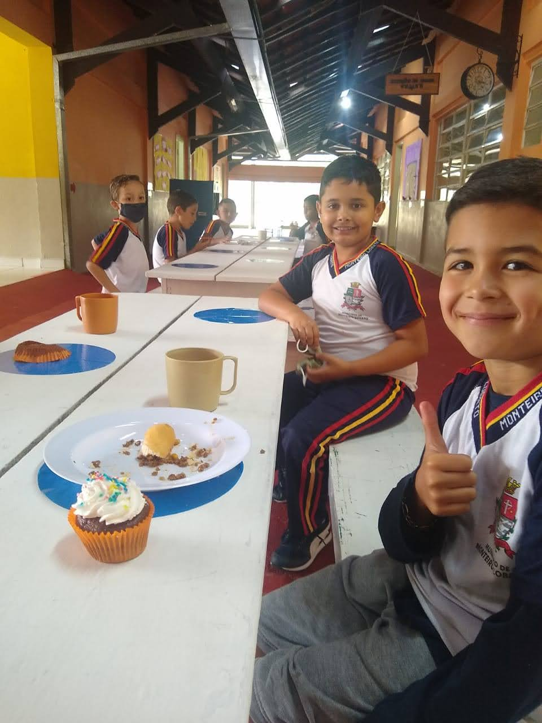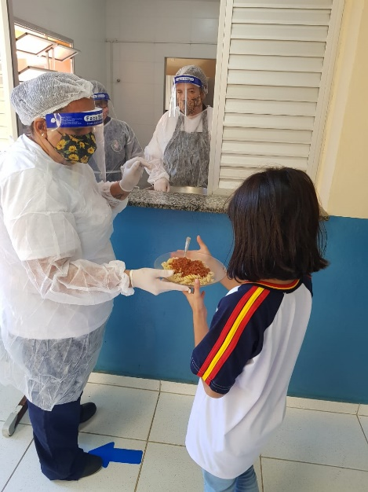
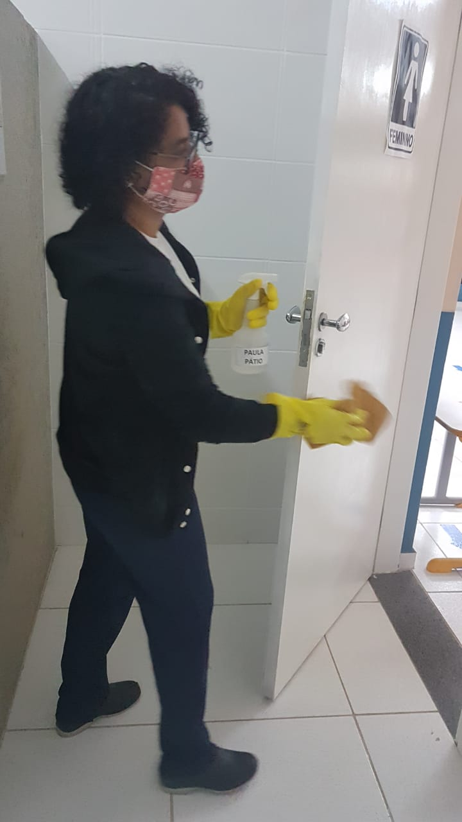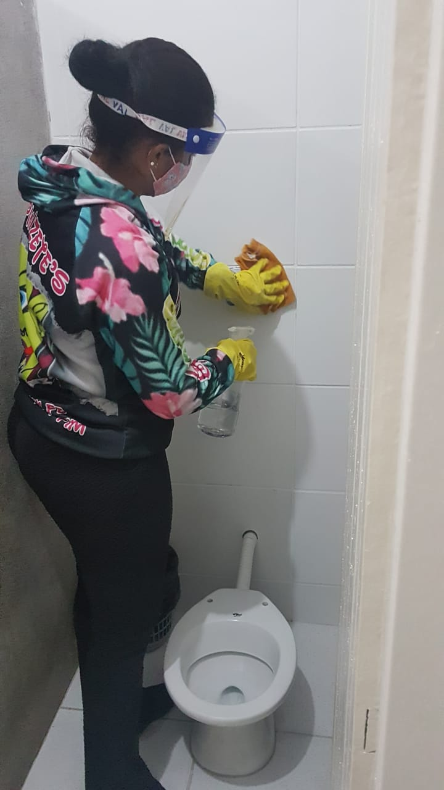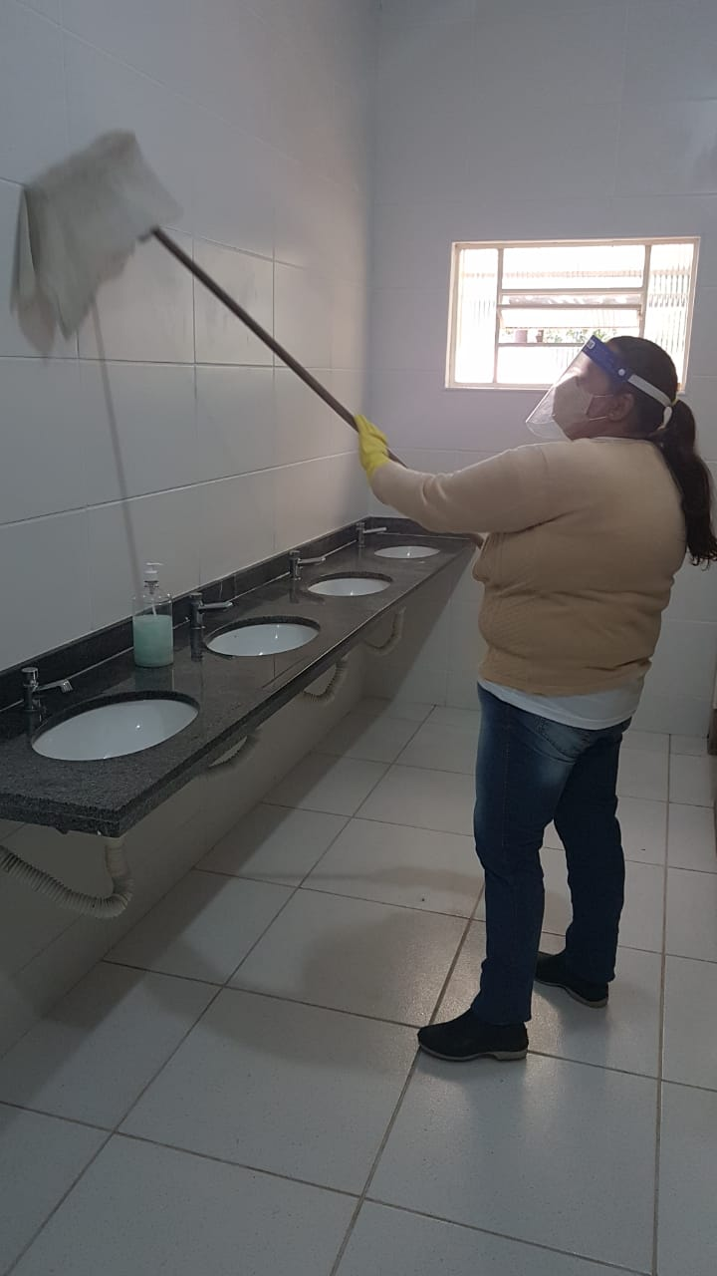

AÇÕES DE ORIENTAÇÃO PARA TRABALHADORES DA EDUCAÇÃO